Консультація для батьків

«Навіщо дотримуватись режиму дня»

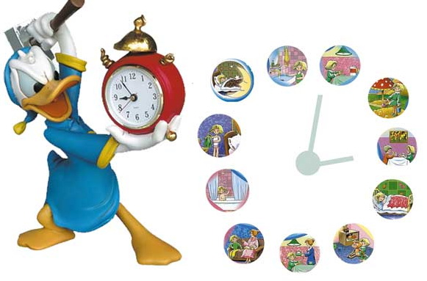

Перебування дитини у дошкільному закладі дуже часто супроводжується психологічним дискомфортом. Це пов'язано не тільки із зміною добре знайомого родинного оточення на незвичне, а й з необхідністю звикати до нового розпорядку дня. Аби уникнути зайвих стресів у дитини батькам слід заздалегідь готувати дитину до відвідування дошкільного закладу.

Настанови щодо розпорядку дня
З метою пом'якшення процесу адаптації дитини до умов дошкільного закладу батькам слід максимально наблизити розпорядок дня вдома до розпорядку дня у дошкільному закладі. Під розпорядком дня розуміємо раціональний розподіл часу протягом доби на сон та неспання.

Сон — життєво важлива потреба людини будь-якого віку. Він сприяє відновленню сил, затрачених в період неспання. Для дітей віком від двох років норма тривалості сну — 11-12 годин.

Під час неспання дитина розвивається і пізнає світ. Для того щоб вона розвивалась органічно, важливо розробити раціональний розпорядок дня, що враховував би вимоги до харчування, фізичної та розумової активності, відповідні до віку дитини.

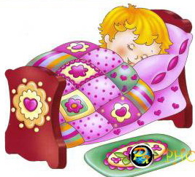

Зауважимо, що правильний розпорядок дня дає змогу:
- дисциплінувати (сприяє дотриманню у порядку місця для гри, навчання тощо);
- зміцнювати здоров'я;
- формувати культурно-гігієнічні навички;
- формувати навички здорового способу життя.

Складаючи розпорядок дня вдома, батькам слід урахувати таке:
- при формуванні розпорядку дня важливо враховувати вікові особливості дитини та виділяти достатньо часу на сон;
- призвичаювати дитину до розпорядку дня треба поступово;
- дотримання запланованого розкладу має бути постійним і системним, не можна порушувати складений розклад;
- до правильного розпорядку дня слід обов'язково включити дотримання санітарно-гігієнічного режиму;
- необхідно достатньо часу проводити з дитиною на свіжому повітрі, створювати умови, що спонукають її до різноманітної рухової активності: допомагати дитині підніматися східцями на гірку та сходити з неї, переступати через перешкоди, возити візочки, іграшкові автомобілі тощо.



Режим харчування вдома
Раціональний режим харчування сприяє зміцненню імунітету дитячого організму, нормальному росту та розвитку дитини. Такий режим харчування передбачає суворе дотримання часу прийомів їжі. Меню домашнього харчування має бути збалансованим та містити достатню кількістю білків, жирів, вуглеводів, мінеральних речовин, вітамінів, що сповна забезпечують енергетичні витрати дитячого організму.

Батькам слід привчати дитину:
- перед прийомом їжі обов'язково мити руки з милом, витирати їх індивідуальним рушником, самостійно сідати на стілець та підсовувати його до столу;
- під час прийому їжі охайно вживати тверду їжу; відламувати хліб маленькими шматочками, заїдати його рідкою їжею (суп, борщ тощо); самостійно їсти ложкою з тарілки, пити з чашки; не обливатись;
- після прийому їжі користуватися серветкою, вставати зі стільця.

Важливо пам'ятати: коли дитина почне харчуватись у дитячому садку, необхідно буде відкоригувати режим харчування вдома, урахувавши поживну цінність їжі, що подається у дошкільному закладі, та часи прийому їжі.

Необхідні культурно-гігієнічні навички
Призвичаювання дитини до розпорядку дня вдома (а потім і в дитячому садку) потребує паралельного формування у неї культурно-гігієнічних навичок.
- Слід привчати дитину самостійно надягати колготи, штани, шапку, взуватися, знімати та охайно складати одяг.
- Необхідно подбати і про вміння малюка підтримувати чистоту навколо себе, бути охайним.
- Дитина має вміти користуватись носовичком; проситися на горщик, знати, де він знаходиться, та сідати на нього.

Аби дитині було комфортно, батькам необхідно обговорювати з дитиною правила розпорядку, пояснювати їй, що і як треба робити. При цьому важливо виховувати в дитини культуру поведінки, розвивати мовлення, вміння орієнтуватися у навколишньому світі:

- привчати розуміти призначення й основні якості предметів побуту, називати їх (тарілка велика, маленька, глибока, мілка тощо],
- вчити розуміти і називати дії з предметами (з чашки п'ють, ложкою їдять тощо);
- виховувати слухняність, пошану до дорослих;
- заохочувати висловлювати прохання;
- навчати словам ввічливості, привітанням.
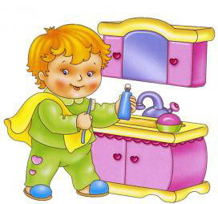

Санітарно-гігієнічний режим вдома
У дитячому садку на дитину чекають умови, що відповідають; санітарним нормам. Задля збереження здоров'я дитини батькам варто подбати, щоб і вдома члени родини неухильно дотримувалися санітарно-гігієнічного режиму.
Приміщення, в яких перебуває дитина (зокрема те, в якому вона спить), потрібно щодня добре провітрювати. Слід також регулярно проводити вологе прибирання, витирати пил, а іграшки чистити або мити з милом, якщо це можливо. Одяг дитини має відповідати її віку та погодним умовам.
Важливо, щоб посуд, з якого їсть дитина, завжди був чисто вимитим, їжа свіжою, щойно приготованою. Свіжі овочі та фрукти перед вживанням потрібно обдавати окропом для знищення патогенних мікроорганізмів.
У разі епідемії гострих кишкових інфекцій чи грипу батькам слід обов'язково дотримуватися порад санітарно-епідеміологічної станції.

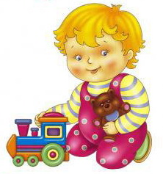

Психологічний клімат у родині

Легкість звикання до нового розпорядку дня багато у чому залежить від психологічного клімату вдома, м'якості і тактовності батьків, їхніх наполегливості та вміння заохотити дитину вийти за межі звичного, виконувати щось нове.

Аби забезпечити емоційно сприятливе перебування дитини у родині, слід:
- розмовляти спокійним тоном та не підвищувати голос на дитину;
- не конфліктувати у присутності дитини;
- спілкуватися з дитиною якомога більше;
- сприяти спілкуванню дитини з однолітками;
- стимулювати пізнавальну активність дитини;
- дотримуватися правил поведінки, культури взаємин та заохочувати до цього дитину.



